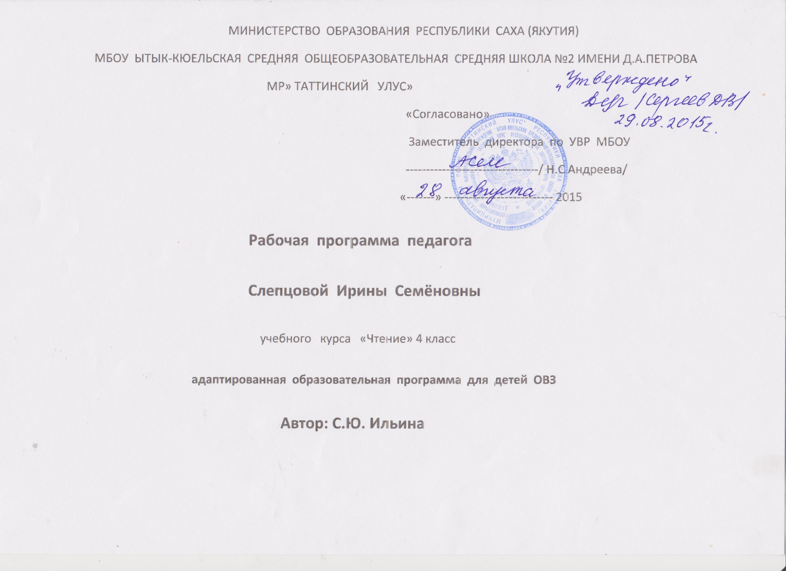

Пояснительная записка

Рабочая программа по чтению для 4 класса составлена на основе «Программы специальной (коррекционной) образовательной школы VIII вида» под редакцией Воронковой В.В. (Допущено Министерством образования и науки Российской Федерации, 4-е издание, 2008 год)
Программа рассчитана на 70 часов, в том числе на внеклассное чтение - 4 часа соответственно.
В 4 классе осуществляется объяснительное чтение, в процессе которого у учащихся совершенствуется техника чтения, развивается умение анализировать произведение, объяснять поступки героев и причинную обусловленность событий. Доступность анализа создаётся за счёт группировки материала в соответствии с определёнными темами, связанными с жизнью и опытом детей. Такое расположение материала даёт возможность опираться в разборе произведений на происходящие в данный момент события.
В 4 классе закрепляются навыки правильного, сознательного и выразительного чтения, школьники читают вслух и про себя, осваивают полный и выборочный пересказ.Усвоение содержания читаемого осуществляется в процессе анализа произведений. При этом очень важна система работы по установлению причинно-следственных связей и закономерностей, так как этот вид деятельности имеет огромное коррекционное значение. Учитель в процессе обучения чтению должен уделить особое внимание работе с иллюстративным материалом как одним из эффективных средств формирования познавательной деятельности учащихся и коррекции недостатков их развития. Большое внимание на уроках чтения уделяется развитию связной устной речи. Учащиеся овладевают правильным, полным и последовательным пересказом в процессе систематической работы, направленной на понимание содержания произведений, обогащение и уточнение словарного запаса, обучение правильному построению предложений, и в процессе упражнений в воспроизведении прочитанного.
Внеклассное чтение ставит задачу начала формирования читательской самостоятельности у учащихся.
Для реализации Рабочей программы используется учебно - методический комплект: учебник (С.Ю.Ильина, Л.В.Матвеева (Лунёва). Чтение. 4 класс. Учебник для специальных (коррекционных) образовательных учреждений VIII вида. Санкт-Петербург. Филиал издательства «Просвещение», 2011г. – 158с.)

Цель программы обучения:
- закрепление навыков правильного, сознательного и выразительного чтения целыми словами;
- коррекция недостатков развития детей с нарушением интеллекта.

Основные задачи программы обучения:
- учить детей читать доступный их пониманию текст вслух и про себя;
- осмысленно воспринимать его содержание;
- активизировать словарь учащихся;
- научить полному и выборочному пересказу прочитанного;
- учить правильно строить и употреблять в речи предложения.

*Календарно-тематическое планирование по чтению, 4 класс на два года

№ | Изучаемый раздел, тема учебного материала |  | Кол-во час. | Кал. сроки | Факт сроки | Планируемые результаты |  |  | КИМ
 |  |  |  |  |  | знания | умения | Общие учебные умения, навыки и способы деятельности | КИМ
I. Раздел «Листья пожелтелые по ветру летят» (10ч)
1 |  | В.Суслов «Весёлый звонок» | 1ч | 02/09 |  | Знать признаки осени. Знать наизусть стихотворение. | У. выразительно читать вслух выученное наизусть стих-е. | У. выполнять советы учителя по подготовке рабочего места.
2 |  | К.Бальмонт «Осень». | 1ч | 09/09 |  | Знать признаки осени. | У. объяснять значение слов, употребляемых в стих- и. | У. нацеливать себя на выполнение поставленной задачи. | Тех/  чтен
3 |  | По С.Багрову «Поспела брусника!». | 1ч | 16/09 |  | Знать признаки осени. | Уметь отвечать на вопросы. | Уметь активно участвовать в беседе. | Текущий контроль
4 |  | В.Орлов «Осеннее наступление». | 1ч | 23/09 |  | Знать признаки осени. | Уметь выразительно читать стихотворение | Уметь работать с текстом. | Текущий контроль
5 |  | По А.Баркову «Золотая осень у тихих дорог » | 1ч | 07/10 |  | Знать о дарах осени. | Уметь выразительно читать стихотворение | Уметь слушать учителя. | Текущий контроль
6-7 |  | По С.Багрову «Чужая отметка» (отрывок в 2х частях) | 2ч | 14/10  21/10 |  | Знать,значения отметок | Уметь анализировать прочитанное. | Уметь планировать свою работу. | Текущий контроль
8 |  | С.Михалков«Могут даже ребята…». | 1ч | 28/10 |  | Знать,что такое желание | У. анализировать текст произведения, находить в тексте предлож. на заданную тему. |  | Текущий контроль
9 |  | Г.Ладонщиков «Поздняя осень». | 1ч | 11/11 |  | Знать приметы поздней осени | Уметь выразительно читать вслух. | Уметь выражать свои мысли. | Текущий контроль
10 |  | Вспомним прочитанное. | 1ч | 18/11 |  | Знать особенности осени. | Уметь отвечать на вопросы по прочитанному. | Уметь сравнивать, находить сходства и различия. | Текущий контроль
II. Раздел «Верные помощники» (6ч)
11 |  | Потешка. | 1ч | 25/11 |  | Знать наизусть 1 считалку. | Уметь выразительно читать вслух выученное наизусть стихотворение. Уметь слушать учителя. |  | Текущий контроль
12 |  | Украинская сказка «Овечка и волк» | 1ч | 02/12 |  | Знать значение слов:коли,взвучку,враз | Уметь анализировать заголовок, строить монологические высказывания по заданному вопросу. |  | Текущий контроль
13 |  | «Считалочка». | 1ч | 09/12 |  | Знать значение игр, физкультминуток. | Уметь отвечать на вопросы по прочитанному, осуществлять выборочное чтение. Уметь пользоваться учебником. |  | Текущий контроль
14 |  | «Собака и волк». (Русская народная) | 1ч | 16/12 |  | Знать значение слов:копна,галушки,заправь. | У. Пересказывать прочитанное. | Уметь пользоваться выборочным видом чтения. | Текущий контроль
15 |  | В.ЛевинПо Г.Снегирёву «Верблюжья варкшка». | 1ч | 23/12 |  | Знать значение слов: отряхнул,обыкновенная,оглобля. | Уметь выборочно пересказывать прочитанное. | Уметь выражать свои мысли. | Тех/  чтен
16 |  | Внеклассное чтение. Н.Носов «Затейники». | 1ч | 25/12 |  | Знать значение слова затейники | Уметь читать по ролям, элементарно оценивать прочитанное. | Уметь планировать свою работу.
III. Раздел «Будем делать хорошо и не будем - плохо» (16ч)
17 |  | «Не моё дело!»  (Китайская сказка) | 1ч | 13/01 |  | Знать особенности сказок. | У. пересказывать содержание прочитанного произведения. | Уметь следить за осанкой. | Текущий контроль
18 |  | И.Крылов «Чиж и Голубь». | 1ч | 20/01 |  | Знать особенности басен. | У. выделять главную мысль произведения; осуществлять выбор. чтение по вопросам, организовывать рабочее место. |  | Текущий контроль
19 |  | Л.Толстой «Два товарища». | 1ч | 27/01 |  | Знать пословицы о дружбе. | Уметь выделять главных действующих лиц, уметь выразить к ним своё отношение. | Принимать активное участие в диалоге. | Текущий контроль
20 |  | Л.Пантелеев «Трус». | 1ч | 03/02 |  | Знать автора произведения. | Уметь пересказывать текст по картинкам | Уметь корректировать ответы учащихся. | Текущий контроль
21 |  | Э.Кисилёва «Про то, как Миша стал храбрым». | 1ч | 10/02 |  | Знать о полож. и отриц. качествах человека. | Уметь пересказывать прочитанное, соблюдать последовательность чтения коллективной работы. |  | Текущий контроль
22 |  | В.Сафронов «Подвиг». | 1ч | 17/02 |  | Знать значение слов: арка, невредимы. | Уметь оценивать поступок героя, характер-ть его качества. | У. соблюдать при чтении знаки препин. и нужную инт-ю. | Текущий контроль
23-24 |  | Ю.Ермолаев «Силач». 1,2 части. | 2ч | 24/02  02/03 |  | Знать значение слова ухмыльнулся | Уметь читать по ролям, выделять гл. действующих лиц, выразить к ним своё отношение. | Уметь оценивать свой вклад и общий результат, договариваться, распределять роли. | Текущий контроль
25 |  | По В.Осеевой «Самое страшное» | 1ч | 09/03 |  | Знать автора произведения. | Уметь осуществлять выборочное чтение, строить монологические высказывания по заданному вопросу. |  | Текущий контроль
26-27 |  | К.Киршина «Вот какая история». Работа над рассказом. | 2ч | 16/03  23/03 |  | Знать значение слов: распоследнее (дело), привечали, откровенно, пуще, расквашенный (нос). | Уметь выделять главных действующих лиц, уметь выразить к ним своё отношение. | Уметь выделять главное в тексте. Переходить с одного вида чтения на другой. | Текущий контроль
28-29 |  | По Я. Длугуленскому «Как подружились Вова и Боря». 1,2 части. | 2ч | 06/04  13/04 |  | Знать правила вежливости. | Уметь читать сознательно, правильно,с амостоятельно готовиться к выраз-у чтению проанализированного на уроке текста. |  | Текущий контроль
30 |  | А.Барто «В театре» | 1ч | 20/04 |  | Знать правила поведения в театре. | Уметь отвечать на вопросы по содержанию текста. | Уметь читать с интонацией, соблюдая знаки препинания. | Текущий контроль
31 |  | Обобщающий урок по теме: «Будем делать хорошо и не будем – плохо. | 1ч | 27/04 |  | Знать авторов и названия произведений данного раздела. | Уметь отвечать на вопросы по прочитанным произведениям.  Уметь обобщать, анализ-ть, сравнивать, делать выводы, находить в учебнике заданные тексты. |  | Тех/  чтен
32 |  | Внеклассное чтение.  По М. Пляцковскому «Какая бывает зима» (Сказка) | 1ч | 04/05 |  | Знать признаки зимы. | Уметь рассматривать читаемую книгу, правильно называть автора, отвечать на вопросы: о ком она, о чём в ней рассказывается?  Уметь самостоятельно готовиться к уроку.
IV. Раздел (6ч.)
33-34 |  | Старый Мороз и молодой Морозец (Литовская сказка)  Работа над сказкой. | 2ч | 11/05  18/05 |  | Знать особенности сказок. | Уметь выборочно пересказывать прочитанное, описывать героев и явления. | Уметь оценивать свой вклад и общий результат. | Текущий контроль
35 |  | С.Прокофьева «Подарки Зимы». | 1ч | 25/05 |  | Знать признаки зимы. Знать наизусть стихотворение. | Уметь выразительно читать вслух выученное наизусть стихотворение. Уметь оценивать себя и других. |  | Текущий контроль
36-37 |  | Г.Харлампьев «Жадная сорока». Работа над развитием речи. | 2ч | 07/09  14/09 |  | Знать особенности, образ жизни, повадки зимующих птиц. | Уметь подбирать заголовки к частям рассказа. Уметь отвечать на вопросы по прочитанному, пользоваться различными видами чтения: выборочным, про себя, вслух и комментированным. |  | Текущий контроль
38 |  | З.Александрова «До свидания, зима!» | 1ч | 21/09 |  | Знать признаки зимы. Знать наизусть стихотворение. | Уметь выразительно читать вслух выученное наизусть стихотворение. Уметь оценивать себя и других. |  | Текущий контроль
V. Раздел «Никогда не будет скучно, если трудимся мы дружно! » (8ч.)
39-41 |  | «Заработанный рубль» (Грузинская сказка).1,2,3, части. | 3ч | 28/09  05/10  12/10 |  | Знать особенности сказок. | Уметь выделять главных действующих героев, высказывать к ним своё отношение. Уметь выполнять требования учителя. |  | Текущий контроль
42 |  | Г.Сапгир «Рабочие руки». | 1ч | 19/10 |  | Знать значение слова «охочие». | Уметь выразительно читать стихотворение. | Уметь передавать своё впечатление от прослушанного произведения. | Текущий контроль
43-44 |  | Н.Носов «Заплатка». 1,2 части. | 2ч | 26/10  16/11 |  | Знать значение слов «защитный», «досада», «лоскуток», «наново», «любо». | Уметь пересказывать части рассказа по плану. Уметь осуществлять выборочное чтение. | Уметь логически мыслить. | Текущий контроль
45 |  | А.Барто «Я лишний». С. Погореловский «Маленькое и большое». | 1ч | 23/11 |  | Знать наизусть одно из стихотворений. | Уметь читать вслух выученное наизусть стихотворение. | Уметь сравнивать. Уметь оценивать себя и других. | Текущий контроль
46. |  | Г.Виеру «Хлеб с росою». | 1ч | 30/11 |  | Знать значение слова «брынза». Знать о бережном отношении к хлебу. | Уметь высказывать своё отношение к поступку героя, событию. | Уметь находить в учебнике указанное произведение. | Текущий контроль
VI. Раздел «В окно повеяло весною…» (6ч.)
47 |  | А.Плещеев «Весна». А.Май ков «Ласточка примчалась» | 1ч | 07/12 |  | Знать наизусть одно из стихотворений. | Уметь читать вслух выученное наизусть стихотворение. | Уметь читать в заданном темпе. Уметь классифицировать. | Текущий контроль
48 |  | К.Ушинский «Ласточка». | 1ч | 14/12 |  | Знать особенности ласточек, их повадки, образ жизни. | Уметь делить текст на части, озаглавливать каждую часть. | Уметь находить в учебнике указанные тексты. | Текущий контроль
49 |  | А.Н.Толстой «Весенние ручьи». | 1ч | 21/12 |  | Знать признаки весны. | Уметь осуществлять выборочное чтение, описывать природные явления. Уметь классифицировать, ценивать ответы товарищей. |  | Текущий контроль
50 |  | С.Прокофьева «Подарки Весны». В.Берестов «Праздник мам». | 1ч | 28/12 |  | Знать признаки весны, наизусть одно из стихотворений. | Уметь читать вслух выученное наизусть стихотворение. | Уметь оценивать ответы товарищей. | Текущий контроль
51 |  | В.Сафронова «Весна». | 1ч | 11/01 |  | Знать признаки весны, значение слов «невпроворот», «изумруд», «бархат». | Уметь выразительно читать стихотворение. | Уметь соблюдать последовательность чтения коллективной работы. | Тех/  чтен
52 |  | Внеклассное чтение.  Н.Сладков «Ивовый пир». | 1ч | 18/01 |  | Знать признаки весны. Знать значение слов «мельтешат», «крылья распластали», «слюдяные». | Уметь описывать природные явления. Уметь подбирать к словам-предметам слова-признаки и слова-действия. | Уметь анализировать, сравнивать и устанавливать причинно-следственные связи.
VII. Раздел «На пользу и славу Отечества» (8ч)
53-55 |  | «Как Илья из Мурома богатырём стал» (Былина) 1,2,3 части. | 3ч | 25/01  01/02  08/02 |  | Знать значение слов «былина», «умом светел», «корчевать», «странник», «пожня», «бейся- ратайся», «холил», «палица булатная», «благославлял», «корысть». | Уметь пересказывать прочитанное, осуществлять выборочное чтение, отвечать на вопросы по прочитанному. | Уметь сравнивать | Текущий контроль
56 |  | Л.Толстой «Как боролся русский богатырь». | 1ч | 15/02 |  | Знать значение слова «печенеги». | Уметь выборочно пересказывать прочитанное, осуществлять выборочное чтение, самостоятельно подготавливаться к выразительному чтению проанализированного произведения. |  | Текущий контроль
57-59 |  | По О.Орлову «К неведомым берегам». 1,2,3 части. | 3ч | 22/02  15/03  22/03 |  | Знать значение слов «почтительно», «устье», «командор», «штурман», «дозорный», «зрительная». | Уметь отвечать на вопросы по прочтанному, осуществлять выборочное чтение. | Уметь слушать учителя, подражать, следовать образцу чтения учителем. | Текущий контроль
60 |  | По Г.Черненко «Русский «паровой дилижанец». | 1ч | 25/03 |  | Знать значение слов «распутица», «дилижанец», «доходить самим». | Уметь осуществлять выборочное чтение, анализировать название рассказа. | Уметь пользоваться дополнительной литературой | Текущий контроль
VIII. Раздел «Видно не напрасно называют лето красным» (10ч).
61 |  | Г.Греков «Летом». | 1ч | 05/04 |  | Знать признаки лета. Знать наизусть стихотворение. | Уметь читать вслух выученное наизусть стихотворение, работать с основными компонентами учебника: оглавлением, вопросами, заданиями к тексту. |  | Текущий контроль
62 |  | С.Прокофьева «Подарки лета». | 1ч | 12/04 |  | Знать признаки лета. | Уметь выразительно читать стихотворение. | Уметь описывать иллюстрацию в учебнике. | Текущий контроль
63 |  | По Э.Шиму «Кто сажает подсолнухи». | 1ч | 19/04 |  | Знать об особенностях подсолнуха. | У. осуществлять выборочное чтение, отвечать на вопросы. | Уметь нацелить себя на поставленные задачи. | Текущий контроль
64-65 |  | По С.Иванову «Позвольте пригласить на танец». | 2ч | 26/04 |  | Знать значение слова «милосердие», об особенностях пчёл, их роли в природе; о пользе, приносимой людям. | Уметь отвечать на вопросы, осуществлять выборочное чтение, словесно иллюстрировать отрывок. | Уметь определять тему и главную мысль текста при его устном и письменном предъявлении. | Текущий контроль
66-68  69 |  | По А.Астафьеву «Стрижонок Скрип» (Отрывок). 1,2,3 части. | 3ч | 16/05  21/05  24/05 |  | Знать значение слов «пронзительный», «отвадить», об особенностях, повадках, образе жизни стрижей. | Уметь выделять главных действующих героев, характеризовать их. Уметь отвечать на вопросы. | Уметь передавать своё впечатление от прослушанного произведения. | Тех/  чтен
Текущий
контроль
70 |  | Внеклассное чтение.  По А.Смирнову «Малина». | 1ч | 30/05 |  | Знать значение слов «невзрачные», «нектар»,  « полакомиться», «ароматные», ценность малины. | Уметь пересказывать прочитанное, осуществлять выборочное чтение. | Уметь самостоятельно готовиться к уроку. | Текущий  контроль

